Promotion模块

1. 模块概述

Promotion模块承担的需求参加需求规格说明文档功能需求及相关非功能需求

1. 整体结构

根据体系结构的设计，我们将系统分为视图层、控制器层、模型层，模型层又细分为Service业务逻辑层和Dao数据访问层。每一层之间为了增加灵活性，我们会添加接口。控制器层和Service层之间添加了service.PromotionService接口。Service层和Dao层之间添加了dao.ServiceDao接口。PromotionPo是作为促销记录的持久化对象被添加到设计模型中去的。

Promotion模块的设计如图所示。

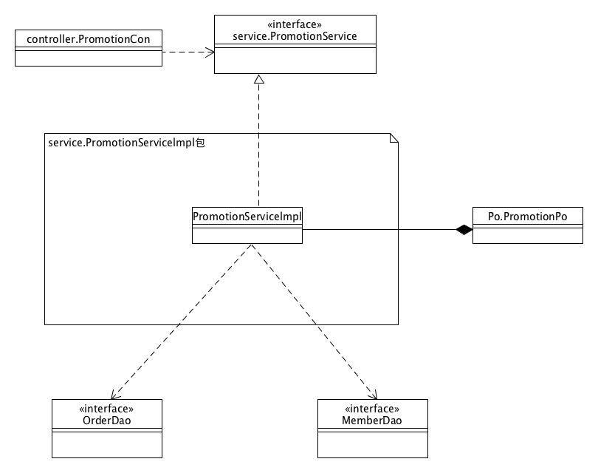

Promotion模块各个类的设计

Promotion模块各个类的职责如下表所示：

|  |  |
| --- | --- |
| 模块 | 职责 |
| PromotionServiceImpl | 负责实现与促销活动相关的业务逻辑 |

1. 模块内部类的接口规范

PromotionServiceImpl类的接口规范

|  |  |  |  |
| --- | --- | --- | --- |
| promotionService.getPromotion | | 语法 | public promotionVo getPromotion (String promotionId) |
| 前置条件 | 促销信息id正确且符合标准 |
| 后置条件 | 根据促销信息id查找促销信息并返回 |
| promotionService.getAllPromotionsByHotel | | 语法 | public List<PromotionVo> getHotelPromotions(String hotelId) |
| 前置条件 | 酒店id正确且符合格式 |
| 后置条件 | 根据酒店id查找所有促销信息，并返回包含所有促销信息的列表 |
| promotionService.getAllSitePromotions | | 语法 | public List<PromotionVo> getSitePromotions() |
| 前置条件 | 点击搜索网站促销信息 |
| 后置条件 | 返回包含所有网站促销信息的列表 |
| promotionService.addPromotion | | 语法 | public opMessage addPromotion (PromotionPo promotion) |
| 前置条件 | 促销信息对象正确 |
| 后置条件 | 添加促销，并返回添加结果 |
| promotionService.modifyPromotion | | 语法 | public opMessage modifyPromotion (PromotionPo promotion) |
| 前置条件 | 促销信息对象正确 |
| 后置条件 | 添加促销，并返回添加结果 |
| promotionService.deletePromotion | | 语法 | public opMessage deletePromotion (String promotionId) |
| 前置条件 | 促销信息id正确且符合标准 |
| 后置条件 | 根据促销信息id删除该促销，返回删除结果 |
| 需要的服务（需接口） | | | |
| 服务名 | 服务 | | |
| promotionDao.getPromotionById | 根据促销信息id查找促销信息 | | |
| promotionDao.insert | 在数据库中增加一条促销信息 | | |
| promotionDao.update | 在数据库中修改一条促销信息 | | |
| promotionDao.delete | 在数据库中删除一条促销信息 | | |
| promotionDao.getAllSitePromotions | 返回所有网站促销信息 | | |
| promotionDao.getAllPromotionsByHotel | 根据酒店id查找所有促销信息 | | |

1. 业务逻辑的动态模型

制定促销策略的顺序图

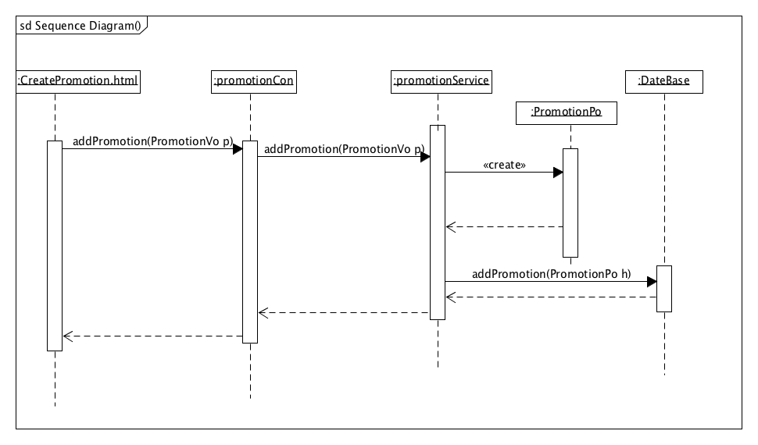

处理异常订单顺序图

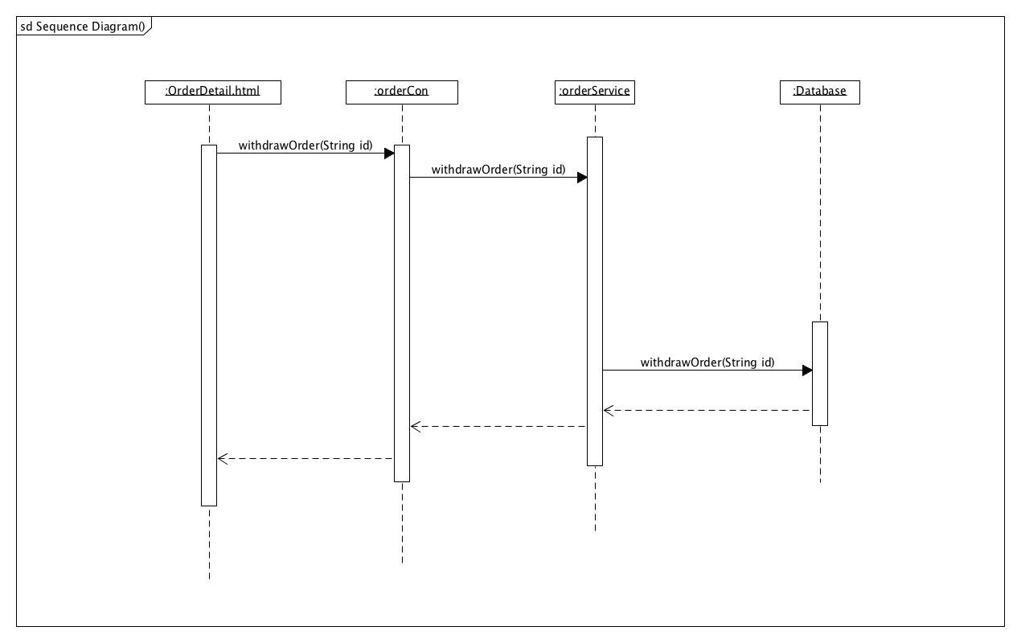

信用充值顺序图

